Успешный канал в «Яндекс.Дзене»:
от регистрации до монетизации
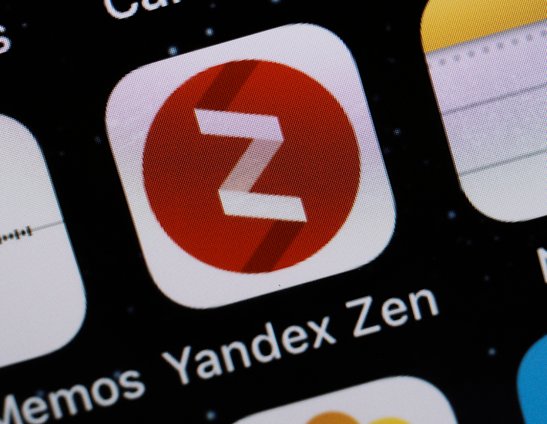
https://navika.pro/digital/courses/uspeshnyj-kanal-v-yandeksdzene-ot-registracii-do-monetizacii

Оглавление

1. Формирование канала 3
2. Выбор тематики канала 4
3. Создание первой публикации 5
4. Выберите теги 6
5. Действия после публикации 6
6. Оценка эффективности публикаций 7
7. Монетизация канала 8

1. Формирование канала

1.1. Авторизуйтесь на «Яндексе», выберите в меню «Яндекса» «Все сервисы» — «Дзен». Примите соглашение «Стать автором».
1.2. Придумайте название канала. Установите аватарку. Задайте описание канала и контактную информацию.

2. Выбор тематики канала

2.1. Зайдите в раздел «О чем писать», изучите рекомендации «Яндекс.Дзена» относительно тематики публикаций, интересных пользователям платформы.
2.2. Запишите метатемы, которые могут быть вам интересны в длительной перспективе, под какие рубрики «Дзена» они попадают, чтобы алгоритму было легче идентифицировать ваш канал, и будущие темы ваших публикаций.
2.3. Вполне возможно, вам стоит вести два-три параллельных канала, если метатемы никак не пересекаются. Вы можете завести несколько почтовых ящиков и вести каналы параллельно.
Метатемы | Тема/  рубрика |  | Тема/  рубрика | Тема/  рубрика | Тема/  рубрика | Тема/  рубрика | Тема/  рубрика | Тема/  рубрика
1
2
3
4
5
6
7
2.4. Подключите в разделе «Настройки канала» «Яндекс.Метрику», чтобы узнать больше о ваших читателях. Зайдите в раздел «Статистика» и выберите соответствующую опцию.
2.5. Создайте публикацию с помощью круглой желтой кнопки с плюсом в правом верхнем углу.

3. Создание первой публикации

3.1. Выберите формат для создания публикации: статья, нарратив или видео.
3.2. Отформатируйте статью.
3.3. Сохраните черновик.
3.4. Опубликуйте материал или отложите на будущее для автоматической публикации (для этого нужно перейти на вкладку «Настройки» и выбрать «Опубликовать позже»).

4. Выберите теги

4.1. Запишите список тегов, которые вы будете использовать для тематических публикаций.
Тема/рубрика | Тег 1 | Тег 2 | Тег 3 | Тег 4 | Тег 5

5. Действия после публикации

5.1. При необходимости внесите исправления, если увидели неточности.
5.2. Поставьте лайк собственной публикации.
5.3. Поделитесь публикацией в социальных сетях.

6. Оценка эффективности публикаций

6.1. Проверьте статистику своих публикаций за неделю. Оцените количество дочитываний, среднее время, количество показов и просмотров.
Публикация | Показы | Просмотры | Дочитывания
6.2. Сделайте выводы на основе анализа публикаций: какие темы хорошо заходят, какие плохо; какие материалы интересны читателям канала, а какие практически не показывались.
6.3. Скорректируйте свой контент-план в соответствии со сделанными выводами.
 | Тема 1 | Тема 2 | Тема 3 | Тема 4
Канал 1
Канал 2
Канал 3
Канал 4

7. Монетизация канала

7.1. После того как вы набрали 7000 дочитываний за неделю, выберите метод монетизации. Для начала рекомендуется «простой заработок».
7.2. Зарегистрируйтесь в качестве самозанятого лица или отправьте данные как физическое лицо, если вы работаете.
7.3. Заключите договор с «Яндексом». Пройдите модерацию.
7.4. Начните получать и выводить деньги.

